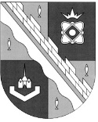

**администрация МУНИЦИПАЛЬНОГО ОБРАЗОВАНИЯ**

**СОСНОВОБОРСКИЙ ГОРОДСКОЙ ОКРУГ ЛЕНИНГРАДСКОЙ ОБЛАСТИ**

### постановление

от 20/08/2025 № 2198

О приеме в собственность муниципального

образования Сосновоборский городской округ

Ленинградской области недвижимого имущества

В соответствии с административным регламентом по исполнению муниципальной функции по приему имущества в собственность муниципального образования Сосновоборский городской округ Ленинградской области, утвержденным постановлением администрации Сосновоборского городского округа от 04.06.2018 № 1286, учитывая письмо Фонда защиты прав граждан-дольщиков строительства Ленинградской области от 02.06.2025, администрация Сосновоборского городского округа **п о с т а н о в л я е т:**

1. Принять в собственность муниципального образования Сосновоборский городской округ Ленинградской области объект недвижимого имущества Жилищного комплекса «Солнце» – тепловая сеть, КН 47:15:0107004:1184, расположенная по адресу: Ленинградская обл., г.Сосновый Бор, первоначальной балансовой стоимостью 11 992 493 (одиннадцать миллионов девятьсот девяносто две тысячи четыреста девяносто три) рубля 37 копеек.

2. КУМИ Сосновоборского городского округа по имуществу, указанному в пункте 1 настоящего постановления, провести следующие мероприятия:

2.1. Подготовить проект договора безвозмездной передачи имущества (пожертвования) от Фонда защиты прав граждан-дольщиков строительства Ленинградской области в собственность муниципального образования Сосновоборский городской округ Ленинградской области.

2.2. После подписания договора безвозмездной передачи произвести регистрацию права муниципальной собственности имущества, указанного в пункте 1 настоящего постановления.

2.3. После проведения государственной регистрации права собственности муниципального образования Сосновоборский городской округ Ленинградской области на имущество, указанное в пункте 1 настоящего постановления:

2.3.1. Учесть в реестре собственности муниципального образования Сосновоборский городской округ Ленинградской области и муниципальной казне;

2.3.2. Произвести необходимые действия по государственной регистрации права хозяйственного ведения СМУП «ТСП», в соответствии с действующим законодательством Российской Федерации;

2.3.3. В течение семи рабочих дней со дня государственной регистрации права хозяйственного ведения оформить документы приема-передачи муниципального недвижимого имущества, указанного в пункте 1 настоящего постановления, на балансовый учет СМУП «ТСП».

3. Закрепить на праве хозяйственного ведения за Сосновоборским муниципальным унитарным предприятием «Теплоснабжающее предприятие» (далее – СМУП «ТСП») (ИНН 4714014006, ОГРН 1024701760093) муниципальное недвижимое имущество, указанное в пункте 1 настоящего постановления.

4. СМУП «ТСП» принять на баланс недвижимое имущество, указанное в пункте 1 настоящего постановления.

5. Отделу по связям с общественностью (пресс-центр) разместить настоящее постановление на официальном сайте Сосновоборского городского округа.

6. Настоящее постановление вступает в силу со дня подписания.

7. Контроль за исполнением настоящего постановления оставляю за собой и заместителем главы администрации по жилищно-коммунальному комплексу Иванова А.В. в пределах полномочий.

Первый заместитель главы администрации

Сосновоборского городского округа С.Г. Лютиков

Исп. Павлова Марина Юрьевна

2-90-73 (КУМИ); ЛЕСОГЛАСОВАНО:

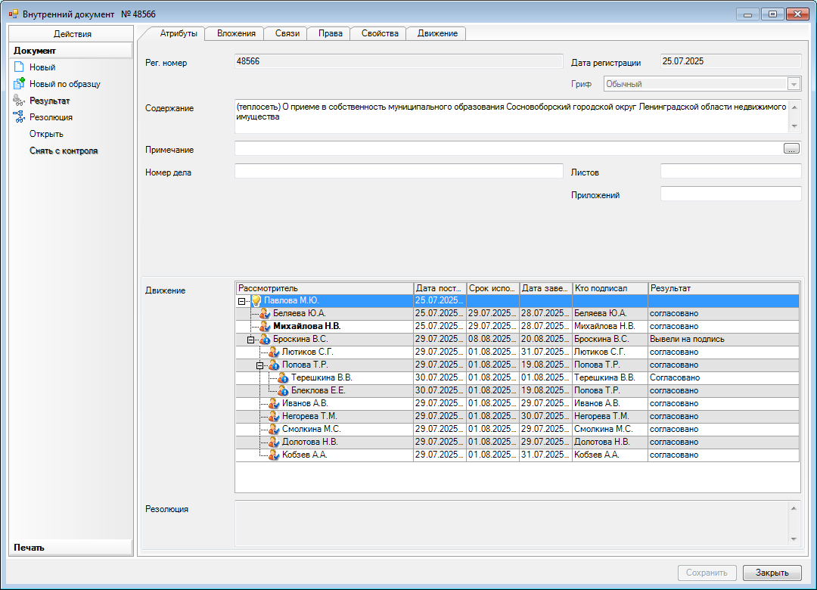

РАССЫЛКА:

КУМИ-3, пресс-центр,

Заявитель, СМУП «ТСП